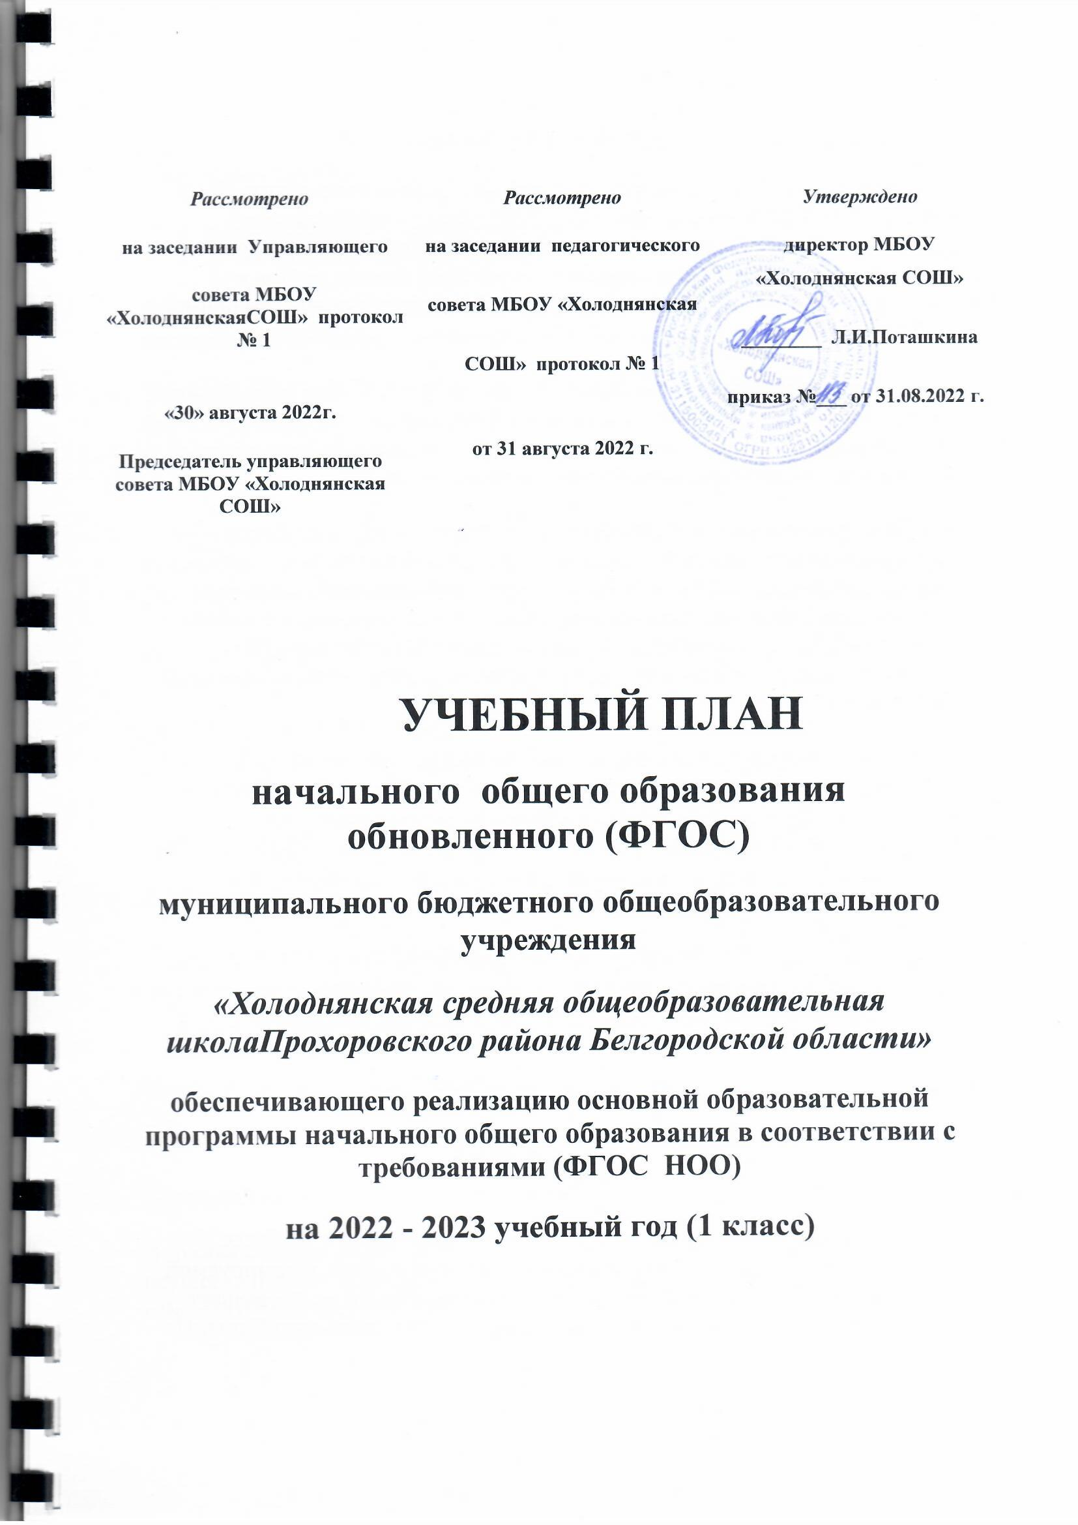

Пояснительная записка
Учебный план основной образовательной программы начального общего образования МБОУ «Холоднянская СОШ» (далее – учебный план) фиксирует общий объем нагрузки, максимальный объем аудиторной нагрузки обучающихся при пятидневной учебной неделе, состав и структуру предметных областей, распределяет учебное время, отводимое на их освоение, по классам и учебным предметам.
Содержание образования при получении начального общего образования реализуется преимущественно за счет учебных предметов, курсов, обеспечивающих целостное восприятие мира, системно-деятельностный подход и индивидуализацию обучения.
В целях удовлетворения образовательных потребностей и интересов обучающихся могут разрабатываться индивидуальные учебные планы, в том числе для ускоренного обучения, в пределах осваиваемой программы начального общего образования в порядке, установленном локальными нормативными актами МБОУ «Холоднянская СОШ». Реализация индивидуальных учебных планов, программ сопровождается тьюторской поддержкой.
Учебный план предусматривает четырехлетний нормативный срок освоения образовательных программ начального общего образования. Продолжительность учебного года при получении начального общего образования для 1-х классов составляет 33 недели, для 2–4-х классов – 34 недели. Соответственно, весь период обучения на уровне НОО составляет 135 учебных недель.
Образовательная недельная нагрузка равномерно распределена в течение учебной недели. При распределении часов учтен ступенчатый режим в 1-м классе: в сентябре–декабре уроки длятся по 35 минут, в январе–мае – по 40 минут.
Объем максимально допустимой нагрузки в течение дня:
- для 1-м классе – не более четырех уроков;
- 2–4-х классов – не более пяти уроков.
Количество часов, отведенных на освоение обучающимися учебных предметов, курсов, модулей из обязательной части и части, формируемой участниками образовательного процесса, в совокупности не превышает величину недельной образовательной нагрузки, установленную СанПиН 1.2.3685-21. В учебном плане начального общего образования МБОУ «Холоднянская СОШ» выделено:
- в 1-м классе – 21 часов в неделю;
- 2–4-х классах – 23 часа в неделю.
Общее количество часов учебных занятий за четыре года составляет 3006 часов.
Учебный план состоит из двух частей – обязательной части и части, формируемой участниками образовательных отношений.
Обязательная часть учебного плана
Обязательная часть учебного плана определяет состав учебных предметов обязательных предметных областей и учебное время, отводимое на их изучение по классам (годам) обучения. Урочная деятельность направлена на достижение обучающимися планируемых результатов освоения программы начального общего образования с учетом обязательных для изучения учебных предметов.
Обязательная часть учебного плана включает в себя следующие предметные области: 1. Русский язык и литературное чтение (русский язык, литературное чтение);
2. Иностранный язык (английский язык);
3. Математика и информатика (математика);
4. Обществознание и естествознание (окружающий мир);
5. Основы религиозных культур и светской этики (основы религиозных культур и светской этики);
6. Искусство (изобразительное искусство, музыка);
7. Технология (технология);
8. Физическая культура (физическая культура)
В рамках предметной области «Русский язык и литературное чтение» осуществляется изучение учебных предметов «Русский язык» и «Литературное чтение».
На изучение «Русского языка» в 1-х классах отводится 5 часов в неделю (165 ч. в год). Обучение осуществляется по рабочей программе, составленной к УМК Л.Ф. Климановой и др.
На изучение учебного предмета «Литературное чтение» отводится 4 часа в неделю (132ч. в год); обучение осуществляется по рабочей программе, ориентированной на УМК «Перспектива»
Изучение учебного предмета «Иностранный (английский) язык» обучающимися уровня начального общего образования начнется со 2-го класса в объеме 2 часов в неделю (68 ч. в год).
В рамках предметной области «Математика и информатика» осуществляется изучение учебного предмета «Математика» из расчета 4 часа в неделю (132 ч. в год) по рабочей программе «Математика» с использованием учебных пособий Г. В. Дорофеева, Т. Н. Мираковой.
Изучение «Информатики» на уровне начального общего образования осуществляется в рамках внеурочной деятельности. Достижение предметных и метапредметных результатов, связанных с использованием информационных технологий, достигается за счет включения тематических разделов в рабочую программу учебного предмета «Математика».
В рамках предметной области «Обществознание и естествознание (Окружающий мир)» осуществляется изучение учебного предмета «Окружающий мир» в объеме 2 часов в неделю (66 ч. в год) по рабочей программе «Окружающий мир» с использованием учебных пособий А. А. Плешакова, М. Ю. Новицкой.
Освоение учебного предмета «Основы религиозных культур и светской этики» в объеме 1 час в неделю (34 ч. в год) обучающимися уровня начального общего образования начнется в 4 классе. Выбор изучаемого модуля будет осуществляться согласно заявлениям родителей (законных представителей) несовершеннолетних обучающихся.
В рамках предметной области «Искусство» осуществляется изучение учебных предметов «Изобразительное искусство» и «Музыка». Учебный предмет «Изобразительное искусство» изучается на протяжении четырех лет в объеме 1 час в неделю (33 часа в год в первых классах, 34 часа в год во 2-4-х классах) по рабочей программе «Изобразительное искусство» с использованием учебных пособий Т. Я. Шпикаловой, Л.В. Ершовой. Учебный предмет «Музыка» также изучается на протяжении четырех лет в объеме 1 час в неделю (33 часа в год в первых классах, 34 часа в год во 2-4-х классах) по рабочей программе «Музыка» с использованием учебных пособий Г.П.Сергеевой, Е.Д.Критской. Предметная область «Технология» предусматривает изучение предмета «Технология». На освоение данного предмета в учебном плане отводится 1 час в неделю во 2-4-х классах по рабочим программам «Технология» и учебным пособиям Н. И. Роговцевой, С.В. Анащенковой.
Предметная область «Физическая культура» предусматривает изучение предмета «Физическая культура», который направлен на укрепление здоровья, содействие гармоничному физическому, нравственному и социальному развитию, формирование установки на сохранение и укрепление здоровья, навыков здорового и безопасного образа жизни. Предмет реализуется через рабочую программу, ориентированную на реализацию «Комплексной программы физического воспитания» 1-11 классы, автор: В. И. Лях, из расчета 2 часа в неделю. Согласно СанПиН 2.4.2-2821-10
Часть учебного плана, формируемая участниками образовательных отношений
Часть учебного плана, формируемая участниками образовательных отношений, обеспечивает реализацию индивидуальных потребностей обучающихся. Время, отводимое на данную часть внутри максимально допустимой недельной нагрузки обучающихся, используется:
- на увеличение учебных часов, отводимых на изучение отдельных учебных предметов, курсов, модулей из перечня, предлагаемого МБОУ «Холоднянская СЛШ, по выбору родителей (законных представителей) несовершеннолетних обучающихся:
Время, отведенное на внеурочную деятельность, не учитывается при определении максимально допустимой недельной учебной нагрузки обучающихся.
Формы организации образовательной деятельности, чередование урочной и внеурочной деятельности при реализации основной образовательной программы начального общего образования определяет МБОУ «Холоднянская СОШ».
Формы организации и объем внеурочной деятельности для обучающихся при освоении ими программы начального общего образования определены в плане внеурочной деятельности с учетом образовательных потребностей и интересов обучающихся, запросов родителей (законных представителей) несовершеннолетних обучающихся, возможностей МБОУ «Холоднянская СОШ».
Формы промежуточной аттестации
Учебный план определяет формы проведения промежуточной аттестации в соответствии с «Положением о текущем контроле и промежуточной аттестации» МБОУ «Холоднянская СОШ».
Учебный план начального общего образования обновленных (ФГОС)
МБОУ «Холоднянская СОШ»
2022-2023 учебный год
Предметные области | Учебные предметы | Количество часов в неделю
 |  | ОЧ | ЧФУОО
Русский язык и литературное чтение | Русский язык | 5
 | Литературное чтение | 4
Родной язык и литературное чтение на родном языке | Родной язык (русский) | -
 | Литературное чтение на родном языке (русском) | -
Иностранный язык | Иностранный язык (английский) | -
Математика и информатика | Математика | 4
Обществознание и естествознание (Окружающий мир) | Окружающий мир | 2
Основы религиозных культур и светской этики | Основы религиозных культур и светской этики. Основы православной культуры | -
Искусство | Музыка | 1
 | Изобразительное искусство | 1
Технология | Технология | 1
Физическая культура | Физическая культура | 2 | 1
ИТОГО |  | 20 | 1
Максимально допустимая аудиторная недельная нагрузка при 5-дневной учебной неделе |  | 21

Программно-методическое обеспечение учебного плана
Муниципального бюджетного общеобразовательного учреждения
«Холоднянская средняя общеобразовательная школа»
Прохоровского района Белгородской области на 2022 – 2023 учебный год,
реализующего федеральный государственный образовательный стандарт
начального общего образования в 1 классе

 | 1 | Русский  язык | Русский язык. Рабочие программы. Предметная линия учебников системы «Школа России» авторов В.П. Канакиной, В.Г. Горецкого. 1-4 классы. | Канакина В.П., Горецкий В.Г | 2017 | Азбука. 1 класс.  Русский язык. 1 класс.. | Горецкий В.Г., Кирюшкин В.А., Виноградская Л.А. и др.  Канакина В.П., Горецкий В.Г | 2020 | 100%
 | 1 | Литературное чтение | Литературное чтение. Предметная линия учебников системы «Школа России». Рабочие программы. 1-4 классы. | Климанова Л.Ф., Горецкий В.Г., Голованова М.В. и др. | 2017 | Литературное чтение. 1 класс. | Климанова Л.Ф., Горецкий В.Г., Голованова М.В. и др. | 2020 | 100%
3. | 1 | Математика | Математика. Предметная линия учебников «Школа России». Рабочие программы. 1-4 классы. | Моро М.И., Степанова С.В., Волкова С.И. | 2017 | Математика. 1 класс. | Моро М.И., Степанова С.В., Волкова С.И. | 2020 | 100%
 | 1 | Окружающий мир | Окружающий мир. Рабочие программы. Предметная линия учебников системы «Школа России». 1-4 классы. | Плешаков А.А. | 2017 | Окружающий мир: 1 класс: Учебник для учащихся общеобразовательных учреждений. В 2ч.- | Плешаков А.А. | 2020 | 100%
 | 1 | Изобразительное искусство | Изобразительное искусство. Рабочие программы. Предметная линия учебников под редакцией Б.М. Неменского. 1-4 классы. | Неменская Л.А., Коротеева Е.И., Горяева Н.А. (под ред. Неменского Б.М.). | 2017 | Изобразительное искусство. 1класс: учебник для общеобразовательных учреждений М.:  Просвещение. 2017г | Неменская Л.А., Коротеева Е.И., Горяева Н.А. (под ред. Неменского Б.М.). | 2020 | 100%
 | 1 | Физическая культура | Физическая культура. Рабочие программы. Предметная линия учебников В.И. Ляха. 1-4 классы | В.И.Лях | 2017 | Физическая культура  1-4классы  Просвещение, 2017 | В.И.Лях | 2020 | 100%
 | 1 | Музыка | Музыка. Рабочие программы. Предметная линия учебников Г.П. Сергеевой, Е.Д. Критской. 1-4 классы | Критская Е.Д., Сергеева Г.П., Шмагина Т.С | 2017 | Музыка: 1 класс  Учебник для общеобразовательных учреждений – М.:  Просвещение, 2017 | Критская Е.Д., Сергеева Г.П., Шмагина Т.С | 2020 | 100%
 | 1 | Технология | Технология. Рабочие программы. Предметная линия учебников системы «Школа России». 1-4 классы. | Е.А. Лутцева | 2017 | Технология: 1 класс  Учебник для учащихся общеобразовательных учреждений: /4-е изд. Дораб. – М.:  Вентана Граф, 2017 | Е.А. Лутцева, | 2020 | 100%

